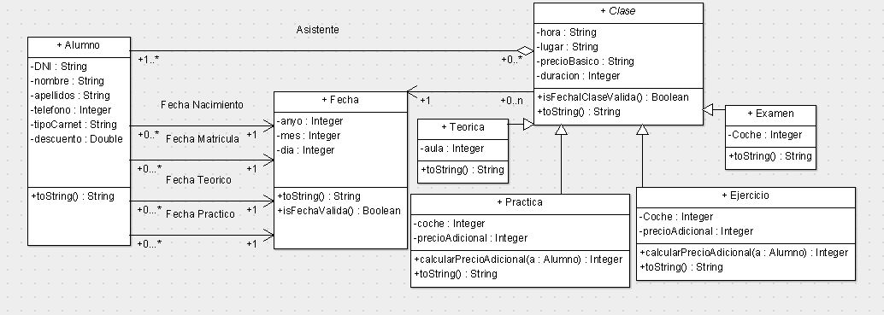

Comentarios acerca de nuestras decisiones de diseño en el apartado 1:

* Este es el diagrama correspondiente a las clases *Alumno, Fecha* y *Clase.*
* Hay cuatro tipos de clases así que las hemos puesto como subclases de la clase *Clase,* y son *Teorica, Practica, Ejercicio y Examen.*
* La relación entre *Fecha* y *Clase* es de 1 a n porque una clase solo puede tener una fecha, pero en una fecha puede haber varias clases.
* Entre *Clase* y *Alumno* hay una relación de agregación blanca, pues a una clase acceden varios alumnos, pero estos alumnos pueden acceder también a otras clases.
* Entre *Alumno* y *Fecha* hay 4 relaciones. Estas corresponden a la Fecha de Nacimiento, a la de Matrícula, a la del examen teórico y a la del práctico.